**UPUTSTVO ZA UNOS AKADEMSKIH DOPRINOSA**

Prije unosa podataka preporučuje se da se upoznate sa modelom izračunavanja INPA faktora pojedinca i jedinice.

Nakon toga, potrebno je ispratiti sledeće korake:

* Prijaviti se na ucg.ac.me i izabrati ulogu „Nastavno osoblje“.

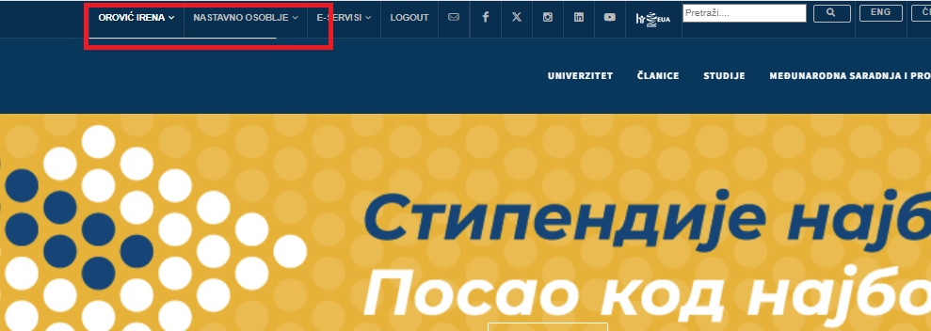

* Otvoriti ličnu stranicu (npr. klikom na ime u zaglavlju, ili na bilo koji drugi način), a zatim klikom na „Akademski doprinosi“ otvoriti stranicu za unos/izmjenu radova.

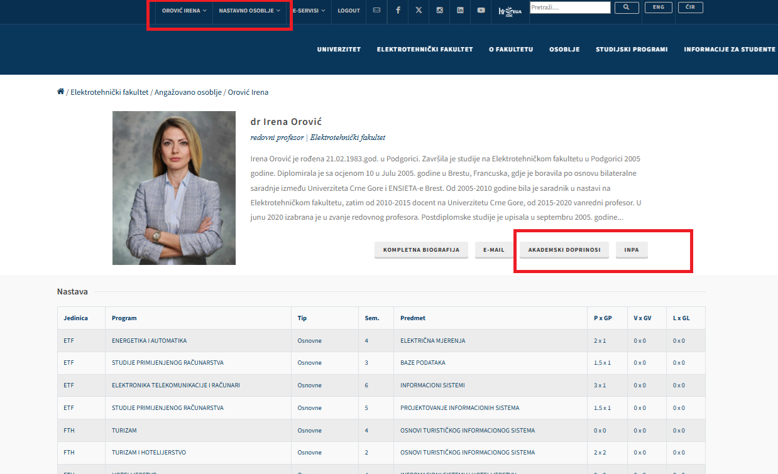

* Prihvatiti izjavu o preuzimanju odgovornosti za tačnost unesenih podataka.

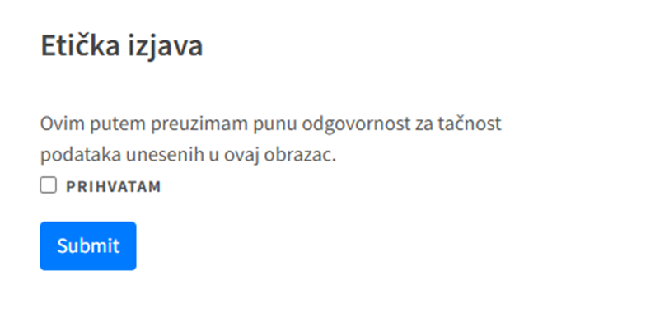

* Ukoliko su prethodni koraci odrađeni kako treba, pojaviće se stranica za unos doprinosa, u boksu iznad dugmeta „Filtriraj“ pisaće Vaše ime, i pojaviće se strana sa dugmadima za dodavanje i mijenjanje sadržaja.

Ukoliko nije tako, negdje ste pogriješili, vratite se na početak i ponovite sve korake.

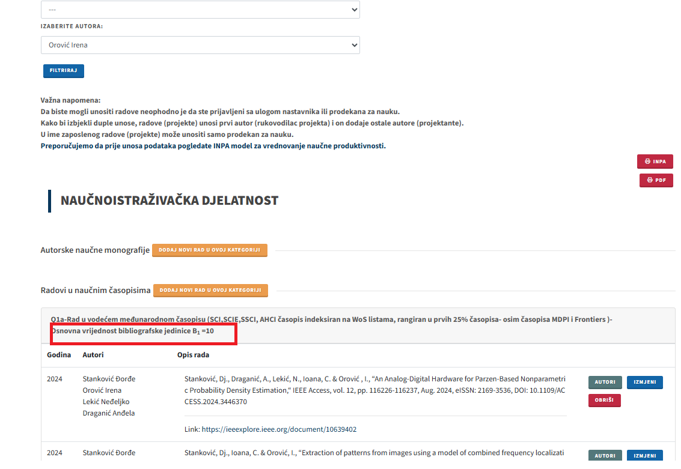

* Klikom na dugme „Dodaj novi rad u kategoriji …“, otvara se forma za unos radova.

Slična forma se otvara i klikom na dugme „Izmijeni“. Prilikom izbora podtipa, kada se zadržite pokazivačem na naziv podtipa, kod onih podtipova koji se boduju pojaviće se opis bodovanja.

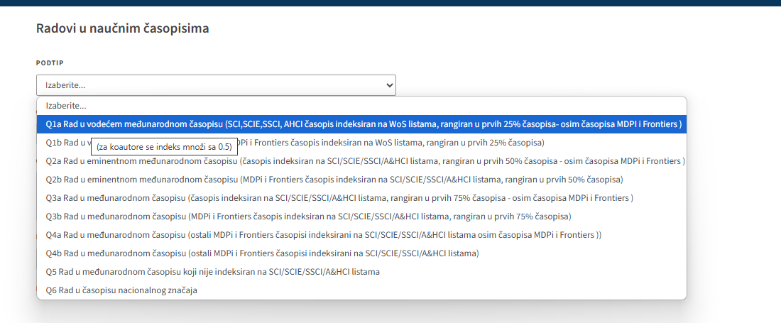

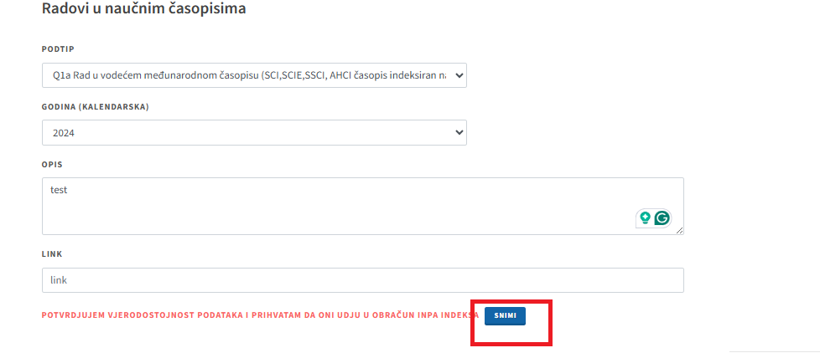

* Imena svih autora, uključujući i one sa UCG i one koji nisu sa UCG, unose se kao tekst u prvom koraku. Samo UCG autori pridružuju se radu u koraku 2, što je neophodno da bi rad bio uključen u INPA faktor pojedinca.
* Tamo gdje se podrazumijeva da je jedan autor, tj. gdje ne postoji polje za unos broja autora sa UCG, korak 2 ne postoji, već se onaj ko unosi doprinos pridružuje automatski.
* U polje link unosi se URL adresa koja vodi ka stranici na kojoj je dostupan doprinos ili detalji o njemu (ili direktan link na rad, knjigu, odnosno monografiju, ukoliko je dostupan).
* Nakon uspješnog dodavanja/izmjene doprinosa pojaviće se zeleni boks sa porukom da ste uspješno završili akciju.

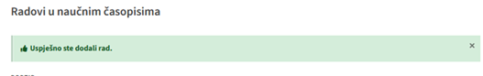

* Dodavanje autora se vrši na sledeći način:
* Iz padajućeg menija se izabere osoba (unosom prvih par slova imena vrši se filtriranje liste)
* Iz druge liste se izabere da li je autor ili koautor (rukovodilac projekta ili član tima)
* Klikne se na dugme „Dodaj autora“

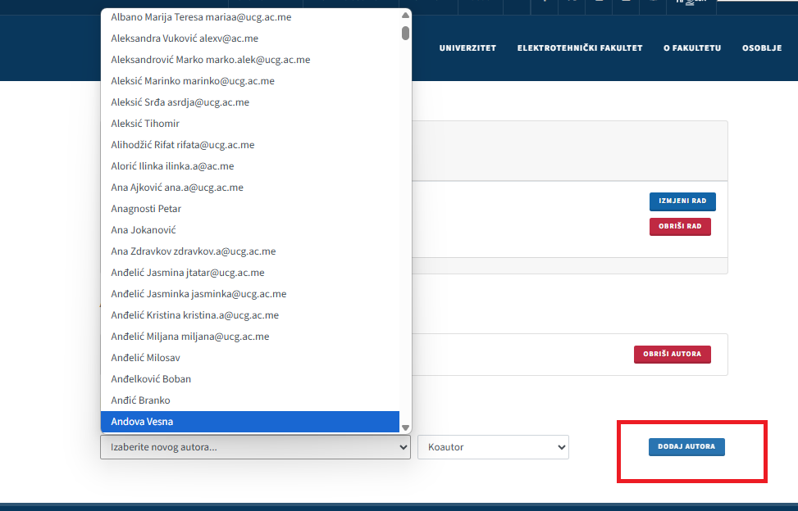

*Napomene:*

* *Rad unosi glavni autor, on dodaje koautore sa svih UCG jedinica vodeći računa o redosljedu.*
* *Projekat unosi rukovodilac, on dodaje članove projektnog tima sa svih jedinica.*
* *U koraku 2 neophodno je unijeti sve UCG autore, tj onaj broj koji je naznačen u prvom koraku.*
* *Autore nije moguće brisati pojedinačno.*
* *Ukoliko UCG autor nije pridružen radu u koraku 2, i nema ga u koloni UCG autori, doprinos se neće pojaviti na njegovoj strani, iako mu je me uneseno u tekstualno polje “Svi autori”. Takodje, u ovom slučaju rad neće biti uključen u INPA faktor te osobe.*

Osim doprinosa, na osnovu kojih se generišu B1-B16, na INPA faktor utiče i indeks citiranosti (B17).

Ovi podaci se unose ručno, na osnovu podataka sa Google Scholara, a link ka Google Scholar profilu će omogućiti automatsko pojavljivanje grafikona na INPA profilu zaposlenog koji je dostupan preko stranice zaposlenog.

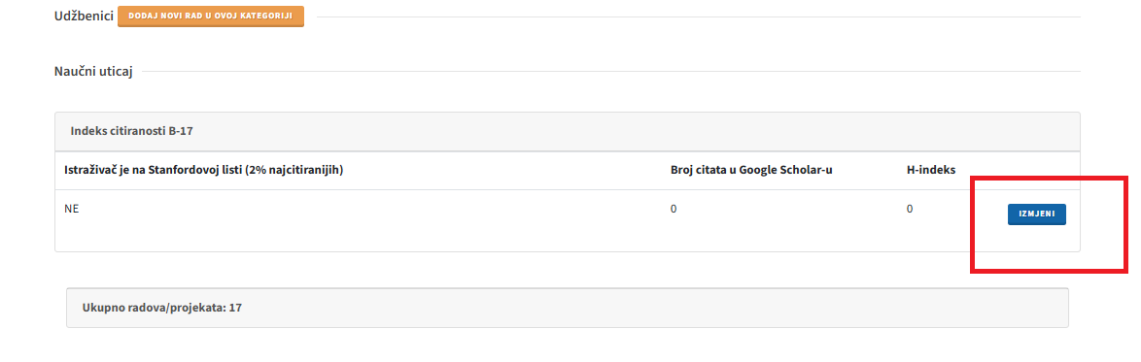

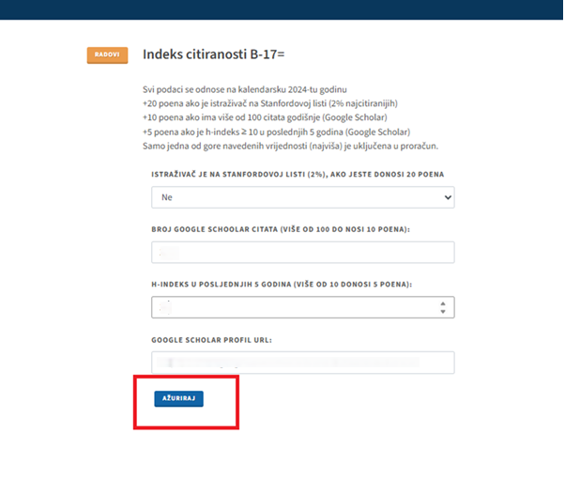

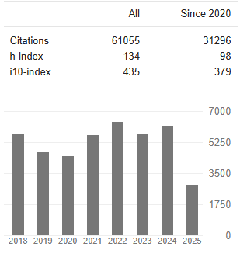

**AKADEMSKI DOPRINOS JEDINICE**

Na stranici te jedinice u podmeniju „Nauka I istraživanje“ glavnog menija, klikom na „Akademski doprinosi“ dolazimo na stranicu doprinosa te jedinice. U sklopu ove stranice dostupan je filter po tipovima, zaposlenima, i link na INPA profil jedinice.

Samo ako ste prijavljeni kao prodekan za nauku, na ovoj stranici možete mijenjati sadržaj. Ukoliko ste prijavljeni kao nastavno osoblje, filtriranje po Vašem imenu Vas vodi na stranicu za unos i izmjenu doprinosa.

